Documento de Propuesta de Diseño de Software I, II y III

**Nombre de la propuesta:** Creación de Contenidos.

**Autores:** Almanza Ávila José Daniel, Galeano Santamaría Fabio, Manjarrez Hernánde, José Gabriel, Luna Genes Dor María, Valdelamar Vega Jesús David.

**Colaboradores:** Oscar Madera Bolaño , Eliana Romero Cuitiva, Katherine López Sierra y Dayana Cogollo Barba

**Descripción del software**

Este documento define el diseño de un componente de contenido para un software educativo, específicamente orientado hacia la creación de presentaciones. Este componente de contenido estará diseñado para mostrar la organización y visualización del material educativo en formato de presentaciones, permitiendo a los usuarios acceder de manera intuitiva a dichos recursos. El componente permitirá visualizar las presentaciones de manera organizada y jerarquizada, siguiendo los principios de accesibilidad, usabilidad y adaptabilidad. Este documento describe las características y funciones clave que tendrá este componente.

El módulo de contenidos sirve como el núcleo central de la plataforma, proporcionando acceso organizado y estructurado a las presentaciones a compartir por el docente. Este componente es fundamental para la experiencia del usuario, ya que concentra y presenta los recursos educativos de manera intuitiva. El módulo de contenidos facilita la entrega de información educativa de manera efectiva, permitiendo a los usuarios explorar, acceder, comentar y comprender las presentaciones de manera coherente y sistemática.

Este módulo educativo actúa como el punto central para la entrega y exploración de los materiales de aprendizaje en formato de presentaciones, proporcionando una plataforma eficiente y organizada para el proceso educativo.

Etapa 1: Diseño de la Aplicación y Análisis de Requisitos.

1. INTRODUCCIÓN. 5

● Propósito del Documento. 5

● Alcance del Proyecto. 5

● Definiciones y Acrónimos 5

2. DESCRIPCIÓN GENERAL 7

● Objetivos del Sistema. 7

● Funcionalidad general. 7

● Usuarios del Sistema. 7

● Restricciones. 9

3. REQUISITOS FUNCIONALES. 9

● Casos de Uso. 9

● Descripción detallada de cada caso de uso. 9

● Diagramas de Flujo de Casos de Uso 10

● Prioridad de Requisitos 22

4. REQUISITOS NO FUNCIONALES. 24

● Requisitos de Desempeño. 24

● Requisitos de Seguridad. 24

● Requisitos de Usabilidad. 25

● Requisitos de Escalabilidad. 25

5. MODELADO E/R. 26

● Diagrama de Entidad-Relación. 26

● Diagrama relacional. 26

● Script de modelo relacional. 26

● Descripción de entidades y relaciones. 26

● Reglas de integridad referencial. 26

● Colecciones (NoSQL). 26

6. ANEXOS. 26

● diagramas adicionales 26

● referencias 26

Etapa 2: Persistencia de datos con Backend.

7. INTRODUCCIÓN. 27

● Propósito de la etapa. 27

● Alcance de la etapa. 27

● Definiciones y acrónimos. 27

8. DISEÑO DE LA ARQUITECTURA DE BACKEND. 27

● Propósito de la etapa. 27

● Descripción de la arquitectura propuesta. 27

● Componentes del backend. 27

9. ELECCIÓN DE LA BASE DE DATOS. 27

10. IMPLEMENTACIÓN DEL BACKEND. 27

11. CONEXIÓN A LA BASE DE DATOS. 27

12. PRUEBAS DEL BACKEND 27

Etapa 3: Consumo de datos y desarrollo frontend.

13. INTRODUCCIÓN 28

14. CREACIÓN DE LA INTERFAZ DE USUARIO (UI) 28

15. PROGRAMACIÓN FRONTEND CON JAVASCRIPT (JS) 28

16. CONSUMO DE DATOS DESDE EL BACKEND. 28

17. INTERACCIÓN USUARIO-INTERFAZ. 28

18. PRUEBAS Y DEPURACIÓN DEL FRONTEND. 28

19. IMPLEMENTACIÓN DE LA LÓGICA DE NEGOCIO EN EL FRONTEND. 28

20. INTEGRACIÓN CON EL BACKEND. 28

**Etapa 1: Diseño de la Aplicación y Análisis de Requisitos.**

# 

# **1. INTRODUCCIÓN.**

# **● Propósito del Documento.**

Este documento define el diseño de un componente de contenido para un software educativo. Este componente de contenido estará diseñado para mostrar la organización y visualización del material educativo que se presenta a los usuarios. El componente permitirá visualizar el contenido de manera organizada y jerarquizada, siguiendo los principios de accesibilidad, usabilidad y adaptabilidad. Este componente les permitirá a los usuarios navegar fácilmente por el contenido, el cual puede ser en formato de texto, multimedia o una combinación de ambos. Este documento describe las características y funciones clave que tendrá este componente.

# **● Alcance del Proyecto.**

Este documento establece el alcance del proyecto para el desarrollo de un software educativo innovador, diseñado para transformar y enriquecer el proceso de aprendizaje. Este proyecto tiene como objetivo principal proporcionar una estructura de contenido de manera organizada, jerarquizada y fácil de manejar tanto como para docentes como para estudiantes.

Este software contará con un carrusel de imágenes, las cuales se irán moviendo al pasar el click por ellas y estará un menú desplegable conformado por imágenes, las cuales al pasar el click del mouse por la imagen, se desplegará un cuadro de información debajo de la imagen seleccionada.

A continuación, se presentan unas funciones que pueden ser integradas a futuro en la presente versión.

- Importar contenidos por parte de los estudiantes a la página (pdf, videos, presentaciones, documentos, infografías, etc.).

# **● Definiciones y Acrónimos**

1. Componente de Contenido Educativo (CCE): Esta definición y este acrónimo se refiere al elemento diseñado dentro de un software educativo que tiene como objetivo principal organizar, presentar y permitir la visualización de materiales educativos de manera estructurada y jerarquizada. Este componente se adhiere a los principios de accesibilidad, usabilidad y adaptabilidad para mejorar la experiencia del usuario y facilitar la navegación a través de contenidos en formato de texto, multimedia o una combinación de ambos.

A través de contenidos en formato de texto, multimedia o una combinación de ambos.

2. DCCCSE (Documento de Definición del Componente de Contenido en Software Educativo): Esta definición y este acrónimo representa el documento que describe y establece los lineamientos para el diseño y funcionamiento del Componente de Contenido Educativo (CCE) en un software educativo. Este documento detalla las características y funciones clave que se implementarán en el CCE para optimizar la experiencia de aprendizaje.

3. Organización Jerarquizada Accesible (OJA): Esta definición y este acrónimo se refieren al enfoque de diseño del CCE que asegura que el material educativo esté estructurado de manera lógica y fácil de entender. Además, se garantiza que los usuarios puedan acceder y navegar por el contenido de manera efectiva, siguiendo los principios de accesibilidad.

4. Navegación Multiformato (NMF): Esta definición y este acrónimo describen la capacidad del Componente de Contenido Educativo (CCE) para permitir a los usuarios desplazarse y explorar contenido en varios formatos, incluyendo texto y multimedia, de manera intuitiva y sencilla.

5. Adaptabilidad en Contenido Educativo (ACE): Esta definición y este acrónimo se refieren a la característica del CCE que asegura que el material educativo se ajusta a las necesidades y preferencias del usuario, proporcionando una experiencia de aprendizaje personalizada.

# 2. **DESCRIPCIÓN GENERAL**

## ● **Objetivos del Sistema.**

Simplificar los procesos a los usuarios y visitantes, obteniendo un entorno accesible y flexible.

# ● **Funcionalidad general.**

**Creación y edición de contenidos:** El usuario puede crear contenidos, subir, editar y eliminarlo. El docente, en este caso al subir los contenidos todos sus estudiantes e invitados podrán visualizarlo.

**Compartir contenidos:** Permite compartir los contenidos educativos con otros usuarios, ya sea a través de enlaces o invitaciones, facilitando la colaboración entre estudiantes, docentes y otros profesionales de la educación

**Comentar contenidos:** Los usuarios podrán comentar los contenidos anteriormente cargados, esta funcionalidad permitirá tener un diálogo entre usuarios, sea a modo de retroalimentación o la función que los usuarios decidan

**Carga de imágenes, multimedia, archivos pdf,word, etc:** Permite al usuario cargar imágenes, videos y archivos en formato, pdf, word, excel, power point, etc. Con el fin de compartir el contenido a visualizar por los demás usuarios.

**Descargar contenidos:** Permite al usuario descargar a su ordenador cualquier tipo de contenido previamente cargado y almacenado en la plataforma.

# ● **Usuarios del Sistema.**

El componente de contenido está diseñado para ser utilizado por los siguientes usuarios:

Estudiantes: Los estudiantes utilizarán el componente de contenido para acceder al material educativo.

Profesores: Los profesores utilizarán el componente de contenido para crear y administrar el material educativo.

Administradores: Los administradores utilizarán el componente de contenido para gestionar el sistema educativo.

Invitado: Utilizarán el componente de contenido para acceder al material educativo.

| **Funcionalidad** | **Administradores** | **Docente** | **Invitado** | **Alumno** |
| --- | --- | --- | --- | --- |
| Crear Contenidos |  |  |  |  |
| Editar contenidos |  |  |  |  |
| Eliminar contenidos | ✔ | ✔ |  |  |
| Compartir comentario |  |  |  |  |
| Visualizar contenidos |  |  |  |  |
| Comentar contenidos |  |  |  |  |
| Exportar contenidos |  |  |  |  |

# 

# 

# ● **Restricciones.**

Solo pueden ingresar usuarios que sean estudiantes, invitados, docentes o administradores.

Solo los administradores pueden modificar, actualizar, diseñar o renovar el software.

Los estudiantes solo pueden acceder al contenido, no pueden modificarlo.

Los profesores solo pueden crear el material educativo y administrarlo, para realizar otra modificación se le debe notificar al administrador.

# **3.** **REQUISITOS FUNCIONALES.**

# ● **Casos de Uso**.

# Descripción detallada de cada caso de uso.

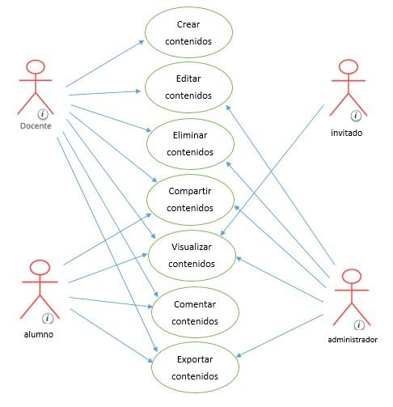

# **Diagramas de Flujo de Casos de Uso**

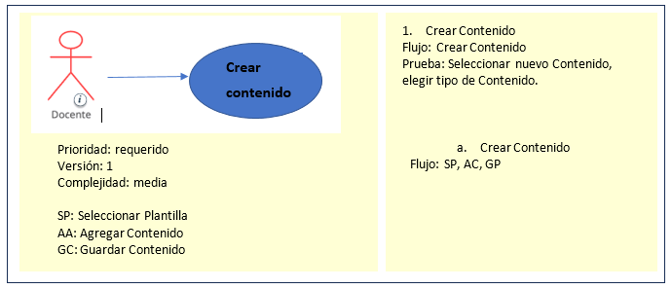

**Descripción detallada**

**CASO No. 1: CREAR CONTENIDO**

| ID: | CU-1 | |
| --- | --- | --- |
| Nombre | CREAR CONTENIDO | |
| Actores | Docente | |
| Objetivo | Este caso debe permitir crear contenidos | |
| Urgencia | 5 | |
| Esfuerzo | 5 | |
| Pre-condiciones | - Debe haberse autenticado de forma correcta en el sistema. | |
| Flujo Normal | Docente | Sistema |
| Selecciona el tipo de contenido a subir |  |
|  | Le brinda la opción a elegir de quienes visualizan el contenido |
| Selecciona quienes visualizan el contenido |  |
|  | Le da la opción de elegir el contenido que subirá |
| Selecciona el documento a subir |  |
|  | Sube el documento |
| Guarda el documento |  |
|  | Da a visualizar el contenido subido |
| Flujo alternativo 1 | Usuario intenta subir un contenido.    El usuario vuelve a intentar con otro tipo de archivo. | El sistema detecta un archivo no compatible.  El sistema muestra un mensaje de error y ofrece sugerencias |

**CASO 2: EDITAR CONTENIDO**

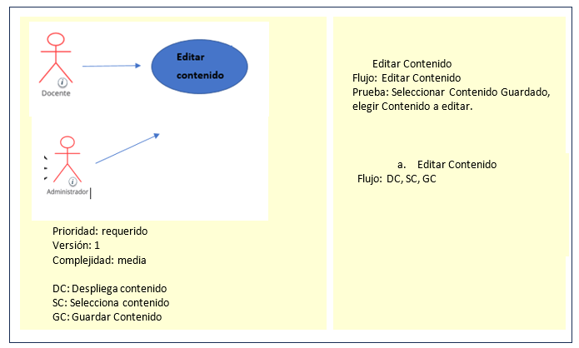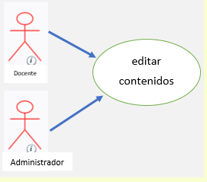

Descripción detallada de cada caso de uso

| ID: | CU-2 | |
| --- | --- | --- |
| Nombre | EDITAR CONTENIDO | |
| Actores | Docente, Administrador | |
| Objetivo | Este caso debe permitir editar contenidos | |
| Urgencia | 4 | |
| Esfuerzo | 4 | |
| Pre-condiciones | - Debe haberse autenticado de forma correcta en el sistema.  - Se debe haber creado y guardado cualquier tipo de contenido | |
| Flujo Normal | Docente, Administrador | Sistema |
| Ingresa al módulo de contenidos |  |
|  | Despliega contenido guardado |
| Selecciona contenido a visualizar |  |
|  | Despliega las opciones disponibles |
| Selecciona opción editar contenido |  |
|  | Despliega las opciones actualizar contenido |
| Registra cambios |  |
|  | Guarda contenido |
|  |  |
| Flujo alternativo 1 | Mientras edita, el usuario decide revertir a una versión anterior del contenido.  Usuario accede al historial de versiones del contenido.  Sistema muestra versiones anteriores.  Selecciona la versión específica.  Usuario confirma la restauración.  Sistema guarda los cambios. | |

**CASO 3: ELIMINAR CONTENIDO**

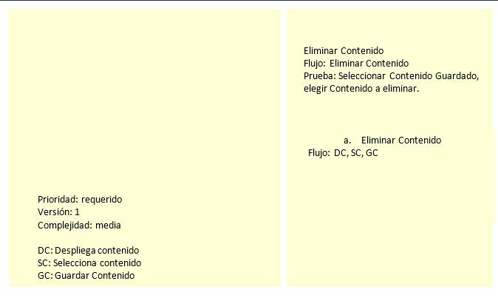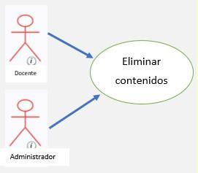

| ID: | CU-3 | |
| --- | --- | --- |
| Nombre | ELIMINAR CONTENIDO | |
| Actores | Docente, Administrador | |
| Objetivo | Este caso debe permitir eliminar contenidos | |
| Urgencia | 4 | |
| Esfuerzo | 4 | |
| Pre-condiciones | - Debe haberse autenticado de forma correcta en el sistema.  - Se debe haber creado y guardado cualquier tipo de contenido | |
| Flujo Normal | Docente, Administrador | Sistema |
| Ingresa al módulo de contenidos |  |
|  | Despliega contenido guardado |
| Selecciona contenido a visualizar |  |
|  | Despliega las opciones disponibles |
| Selecciona opción eliminar contenido |  |
|  | Despliega la opción confirmar eliminar contenido |
| Registra cambios |  |
|  | Guarda contenido |
|  |  |
| Flujo alternativo 1 |  |  |

**CASO No.4 COMPARTIR CONTENIDOS**

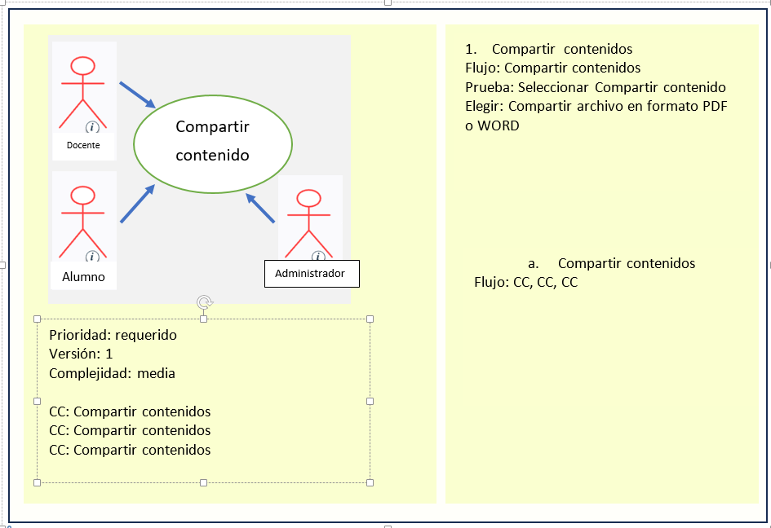

CASO No.4 Compartir contenidos

| ID: | CU-4 | |  |
| --- | --- | --- | --- |
| Nombre | Compartir contenidos | |  |
| Actores | Docente, Estudiante y administrador | |  |
| Objetivo | Este caso debe permitir compartir contenidos | |  |
| Urgencia | 5 | |  |
| Esfuerzo | 4 | |  |
| Pre-condiciones | - Debe haberse autenticado de forma correcta en el sistema. | |  |
| Flujo Normal | Docente, alumno y administrador | Sistema |  |
| Se selecciona el contenido que se quiere compartir. |  |  |
|  | Despliega las opciones disponibles para compartir el contenido, ya sea correo, WhatsApp, etc. |  |
| Selecciona donde se compartirá el contenido |  |  |
|  | Envía el contenido a donde se ha compartido |  |
|  | Da la notificación que el contenido fue compartido con éxito. |  |

**CASO No. 5 VISUALIZAR CONTENIDOS**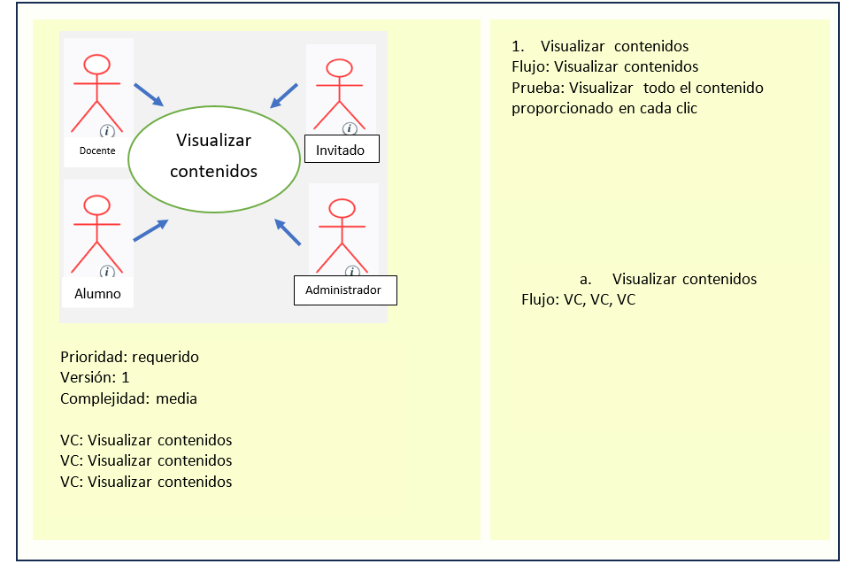

Descripción detallada de cada caso de uso

CASO No. 5 Visualizar contenidos

| ID: | CU-5 | |
| --- | --- | --- |
| Nombre | Visualizar contenidos | |
| Actores | Docente, alumno, invitado, administrador | |
| Objetivo | Este caso permite visualizar todos los contenidos | |
| Urgencia | 4 | |
| Esfuerzo | 3 | |
| Pre-condiciones | - Debe dar la visualización de forma correcta en el sistema.  - Debe ofrecer una visualización agradable para todos | |
| Flujo Normal | Docente, alumno, administrador e invitado | Sistema |
| El usuario ingresa a la plataforma |  |
|  | Despliega en cada clic nuevas ventanas e Interfaz en la pantalla de visualización |
| El usuario podrá escoger el contenido a visualizar |  |
|  | Brinda la visualización del contenido |
| El usuario visualiza el contenido para su interés. |  |
| Flujo alternativo 1 | El usuario selecciona la opción modo nocturno. |  |
|  | El sistema ajusta a una baja luminosidad los colores del entorno. |
|  |  |
| Flujo alternativo 2 | El usuario deselecciona la opción modo nocturno. |  |
|  |  | El sistema ajusta la luminosidad al estado normal. |

**Caso 6: COMENTAR CONTENIDO**

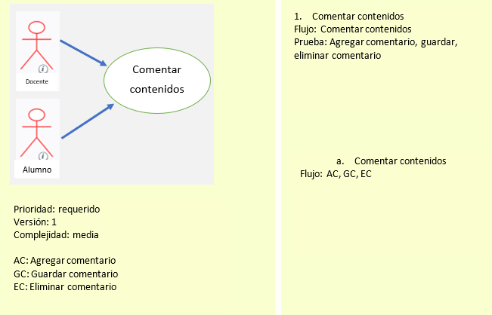

Descripción detallada de cada caso de uso

CASO No. 6 Comentar contenidos

| ID: | CU-6 | |
| --- | --- | --- |
| Nombre | Comentar contenidos | |
| Actores | Docente, alumno | |
| Objetivo | Este caso permitirá agregar un comentario a un contenido | |
| Urgencia | 5 | |
| Esfuerzo | 3 | |
| Pre-condiciones | - Debe haberse autenticado de forma correcta en el sistema.  - Debe haber contenidos para comentar | |
| Flujo Normal | Docente, alumno | Sistema |
| Ingresa a contenidos |  |
|  | Le brinda la visualización de todos los contenidos |
| Selecciona el contenido |  |
|  | Abre el contenido seleccionado |
| Puede agregar un comentario |  |
| Puede eliminar su comentario |  |
| Selecciona guardar comentario |  |
|  | Guarda el comentario |
| Flujo alternativo 1 | - El usuario quiere comentar un contenido y dar su opinión.  -El sistema le da un aviso que puede usar caracteres limitados.  -El usuario se excede de caracteres.  -El sistema no permite que haga su comentario satisfactorio  -El usuario vuelve a intentar con otro comentario controlando sus caracteres | |
|
|

**CASO No. 7: EXPORTAR CONTENIDOS**

|  | Caso No. 7 Exportar contenidos |
| --- | --- |

| ID | CU-7 | |
| --- | --- | --- |
| Nombre | Exportar contenidos | |
| Actores | Docente, alumnos, administrador | |
| Objetivo | Este caso debe permitir exportar contenidos de la página en un formato específico | |
| Urgencia | 3 | |
| Esfuerzo | 4 | |
| Pre-condiciones | - Debe ser usuario con el rol de estudiante, docente o administrador  - Deben haber contenidos para exportar | |
| Flujo Normal | Usuario (Docente, estudiante, administrador) | Sistema |
| Ingresa a contenidos |  |
|  | Le brinda los contenidos disponibles |
| Selecciona el contenido |  |
|  | Muestra opción de descargar |
| Descarga contenido |  |
|  | Guarda contenido en la carpeta de descargas |
|  |  |
|  |  |

# ● Prioridad de Requisitos

Prioridad de Requerimientos A partir del análisis de requerimientos, funcionalidades y el proceso de design thinking, se concreta la siguiente matriz de prioridad de requerimientos. Para la interpretación se tiene en cuenta la siguiente escala con sus valores.

**Eje de Urgencia:**

- Obligatoria (5)

- Alta (4)

- Moderada (3)

- Menor (2)

- Baja (1)

**Eje de Esfuerzo:**

- Muy alto (5)

- Alto (4)

- Medio (3)

- Bajo (2)

- Muy bajo (1)

| Urgencia | | | | | | |
| --- | --- | --- | --- | --- | --- | --- |
| Esfuerzo              ……. |  | 1- Baja | 2- Menor | 3- Moderada | 4- Alta | 5- Obligatoria |
| 5- Muy alto | 5 | 10 | 15 | 20 | 25 |
|  |  |  |  | **CU-1 CU-1** |
| 4- Alto | 4 | 8 | 12 | 16 | 20 |
|  |  | **CU-7** | **CU-2**  **CU-3** | **CU-4** |
| 3- Medio | 3 | 6 | 9 | 12 | 15 |
|  |  |  | **CU-1 CU-5** | **CU-6** |
| 2.Bajo | 2 | 4 | 6 | 8 | 10 |
|  |  |  |  |  |
| 1-Muy bajo | 1 | 2 | 3 | 4 | 5 |
|  |  |  |  |  |

# **4. REQUISITOS NO FUNCIONALES.**

# **Requisitos de Desempeño.**

**Actualización en tiempo real:** Las actualizaciones y modificaciones que hagan los administradores, se verán reflejados de manera instantánea en la página.

**Navegación rápida:** La página debe proporcionar una navegación rápida, mostrando los contenidos al instante, permitiendo al usuario navegar de manera óptima y al momento de que este seleccione un apartado, este se refleja de manera instantánea.

**Estructura jerarquizada y entendible:** La página proporciona una estructura de contenido jerarquizada a los usuarios (estudiantes) permitiendo que estos puedan entenderla de manera más fácil y rápida, con el fin de que se les facilite utilizarla de manera eficiente sin presentar ninguna dificultad en el proceso.

# **Requisitos de Seguridad.**

1. **Autenticación segura**:

Los usuarios deben autenticarse de manera segura antes de acceder al módulo de contenido.

Debe implementarse un sistema de gestión de contraseñas robusto, incluyendo la necesidad de contraseñas seguras y medidas de protección contra fuerza bruta.

2. **Control de acceso**:

Se deben definir roles y permisos de acceso para garantizar que solo los usuarios autorizados puedan acceder a determinados contenidos y funciones.

Las áreas sensibles, como la administración del contenido, deben tener un acceso restringido y requerir autenticación adicional para tareas administrativas.

3. **Seguridad de la transmisión de datos**: La comunicación entre el usuario y el servidor debe estar cifrada mediante el protocolo HTTPS para proteger la privacidad de los datos durante la transmisión.

4. **Validación de datos de entrada**: Realizar una verificación estricta de los datos de entrada para evitar la introducción de contenido malicioso o inseguro.

5. **Seguridad de archivos y recursos multimedia**: Controlar y restringir el acceso a archivos multimedia y recursos, asegurándonos de que los usuarios no puedan cargar o acceder a contenido malicioso.

6. **Respuesta a incidentes de seguridad**: Establecer un plan de respuesta a incidentes de seguridad para abordar posibles brechas de seguridad y restaurar la integridad del sistema.

7. **Respaldo y recuperación de datos**: Implementar un sistema de respaldo regular y un plan de recuperación de datos para garantizar que los datos críticos puedan restaurarse en caso de pérdida o daño.

# Requisitos de Usabilidad.

* 1. **Interfaz Intuitiva:** La interfaz de usuario del contenido debe ser intuitiva y fácil de usar, permitiendo a los usuarios realizar acciones como dibujar, agregar contenido y colaborar sin dificultad.
* 2. **Compatibilidad con Dispositivos:** El contenido debe ser compatible, se debe adaptar a diferentes tamaños de pantalla. Dispositivos, incluyendo computadoras de escritorio, tabletas y dispositivos móviles
* 3. **Documentación y Ayuda en Línea:** Se debe proporcionar documentación clara y ayuda en línea para los usuarios, incluyendo tutoriales y recursos de soporte.

# Requisitos de Escalabilidad.

**Capacidad de manejo de carga:** Debe ser capaz de manejar un gran número de usuarios simultáneos y una gran cantidad de solicitudes, lo que significa un diseño eficiente del sistema.

**Rendimiento bajo carga:** A medida que el tráfico aumenta, el rendimiento de la plataforma no debe degradarse significativamente. Esto puede requerir técnicas como la distribución de la carga, el almacenamiento en caché y la optimización de la base de datos.

**Disponibilidad:** la plataforma debe estar disponible en todo momento, independientemente del volumen de tráfico. Esto puede implicar tener redundancia en todos los niveles del sistema (como servidores, bases de datos y conexiones a Internet) para garantizar que el sitio web siga funcionando incluso si una parte del sistema falla.

# **5. MODELADO E/R.**

A partir del análisis de los datos,

# Diagrama de Entidad-Relación.

# Diagrama relacional.

# Script de modelo relacional.

# Descripción de entidades y relaciones.

# Reglas de integridad referencial.

# Colecciones (NoSQL).

**Funcionalidades y datos**

| **Funcionalidades** | **Datos** |
| --- | --- |
| **Crear contenido** | · **Tipo de contenido:** [“video”, “documento”, “imagen”]  ·  **Formatos admitidos:** [“mp4”, “dng”, “png”, “jpg”]  ·  **Contenido:** “image.jpg”  · **Título:** “El mouse”  ·  **Descripción:** “Funciones del mouse”  · **Perfiles de creación:** [“admin”, “docente”, “alumno”]  ·  **Peso del documento:** “12 mb” |
| **Editar contenido** | · **Tipo de edición:** “video”  · **Historial de cambios:** [“1”, “2”, “3”] |
| **Eliminar contenido** | · **Confirmación de eliminación:** [“sí”, “no”] |
| **Compartir contenido** | ·  **Opciones de compartir:** [“Facebook”, “YouTube”]  · **Privado:** [“sí”, “no”] |
| **Visualización de contenido** | ·  **Compatibilidad con dispositivos:** [“computador”, “celular”] |
| **Comentarios** | · **Comentarios:** [“sí”, “no”]  · **Moderación de comentarios:** [“sí”, “no”] |
| **Exportar contenido** | · **Formatos de exportación:** “mp4” |

**Modelo de Entidad - Relación**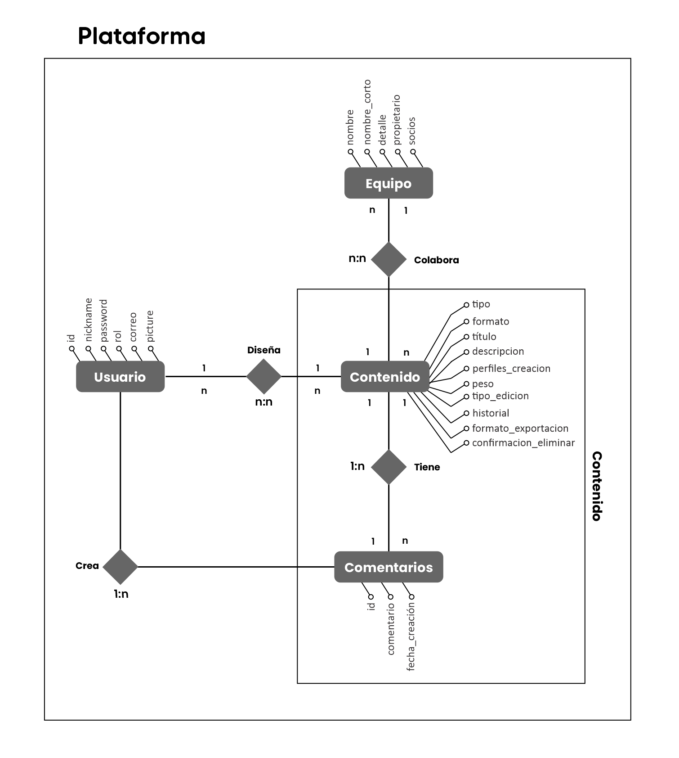

**Modelo Relacional**

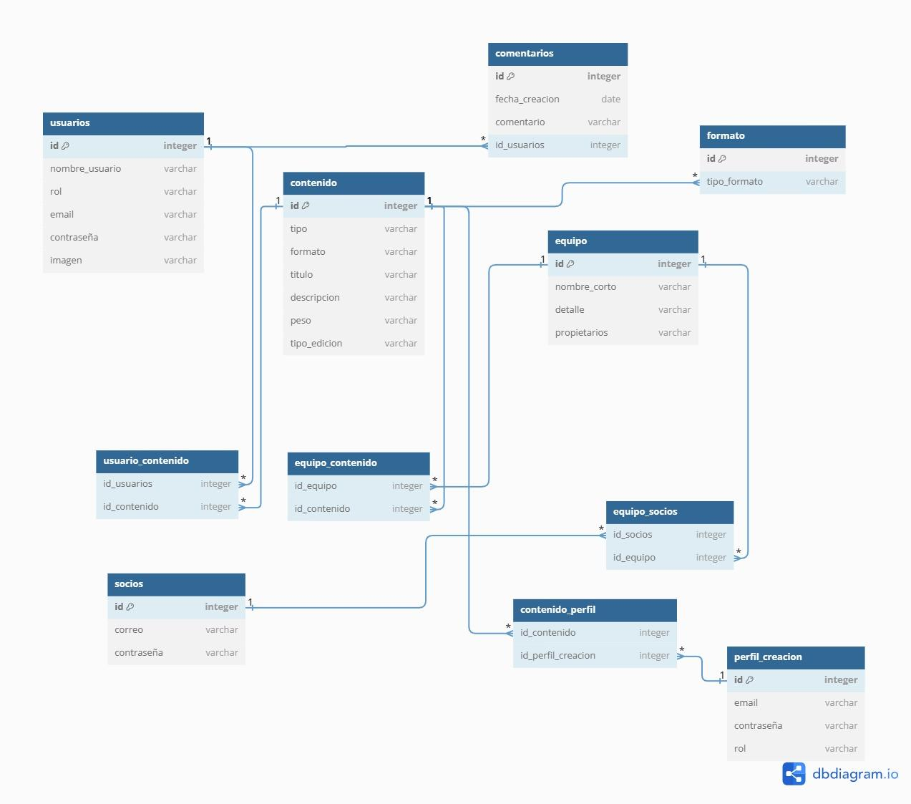

# **6. ANEXOS.**

# Diagramas adicionales

# Referencias

Etapa 2: Persistencia de datos con Backend.

# **7. INTRODUCCIÓN.**

# Propósito de la etapa.

# Alcance de la etapa.

# Definiciones y acrónimos.

# 

# **8. DISEÑO DE LA ARQUITECTURA DE BACKEND.**

# Propósito de la etapa.

# Descripción de la arquitectura propuesta.

# Componentes del backend.

* Diagramas de arquitectura.

# **9. ELECCIÓN DE LA BASE DE DATOS.**

# **10. IMPLEMENTACIÓN DEL BACKEND.**

# **/11. CONEXIÓN A LA BASE DE DATOS.**

# **12. PRUEBAS DEL BACKEND**

Etapa 3: Consumo de datos y desarrollo frontend.

# **13. INTRODUCCIÓN**

# **14. CREACIÓN DE LA INTERFAZ DE USUARIO (UI)**

# **15. PROGRAMACIÓN FRONTEND CON JAVASCRIPT (JS)**

# **16. CONSUMO DE DATOS DESDE EL BACKEND.**

# **17. INTERACCIÓN USUARIO-INTERFAZ.**

# **18. PRUEBAS Y DEPURACIÓN DEL FRONTEND.**

# **19. IMPLEMENTACIÓN DE LA LÓGICA DE NEGOCIO EN EL FRONTEND.**

# **20. INTEGRACIÓN CON EL BACKEND.**